INDICAÇÃO Nº 1570/2016

Sugere ao Poder Executivo Municipal reparo em calçada da EMEFEI Prof.ª Rosa Lee Carr Conti, na Vila Santa Cruz.

Excelentíssimo Senhor Prefeito Municipal,

Nos termos do Art. 108 do Regimento Interno desta Casa de Leis, dirijo-me a Vossa Excelência para sugerir que, por intermédio do Setor competente, seja executado reparo em calçada da EMEFEI Prof.ª Rosa Lee Carr Conti, na Vila Santa Cruz.

**Justificativa:**

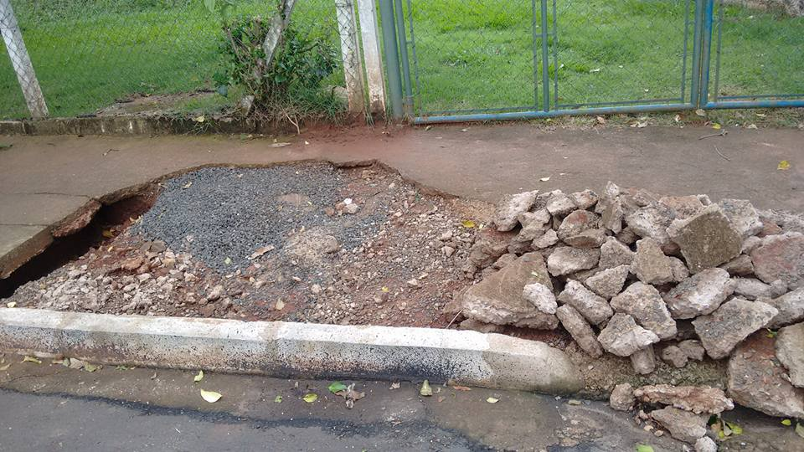

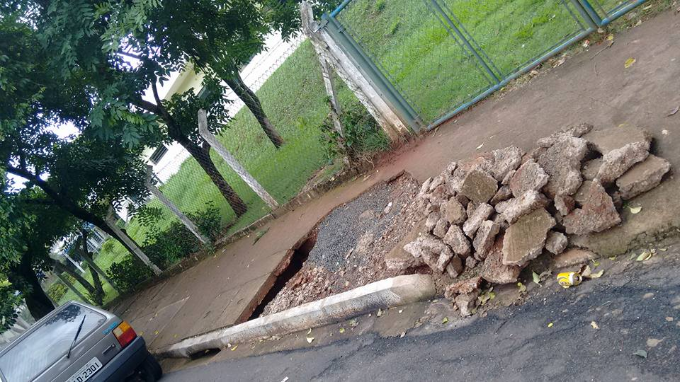

Conforme solicitação dos moradores do bairro Vila Santa Cruz e demais munícipes que passam pelo local, solicito reparo junto à calçada no entorno da EMEFEI Prof.ª Rosa Lee Carr Conti, próximo ao portão de estacionamento (conforme foto), uma vez que tal problema vem causando transtornos à população. Informamos que o atual estado da calçada com uma grande abertura está ocasionando o aparecimento de ratos, baratas e até escorpiões. Pedimos URGÊNCIA no atendimento dessa indicação.

Plenário “Dr. Tancredo Neves”, em 04 de março de 2.016.

**FABIANO W. RUIZ MARTINEZ**

“**PINGUIM”**

-vereador-